Инструкция по бронированию тура
Для умных и продвинутых туристов представляем программу — Сам себе тур-менеджер.

«Путешествия учат нас больше, чем что бы то ни было. Иногда один день, проведенный в других местах, дает больше, чем десять лет жизни дома.»

И так приступит к подробной инструкции по бронированию тура:
При посещении главной страницы http://www.alivia.by/ мы видим данную таблицу:
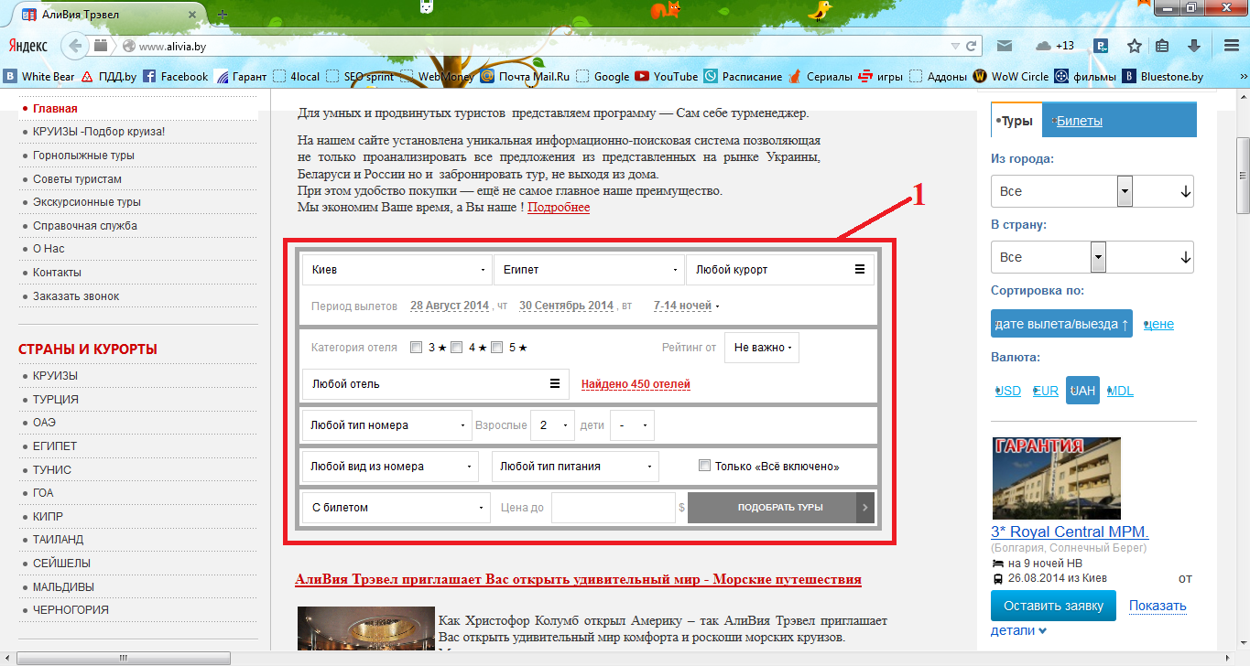

Эта таблица создана для более удобного подбора тура по всем нужным вам критериям.

Пошагово разберём бронирование тура:
Пример: молодая семья из 2-х человек с маленьким 5-тилетним ребёнком хотят отдохнуть в Турции, в отеле с рейтингом 4-5*, в середине сентября, на 7-10 ночей с вылетом из Киева.
1)Выбираем город вылета.
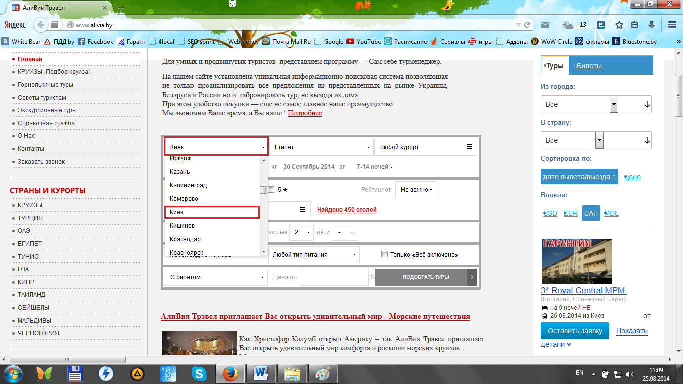

2)Выбираем страну в которой хотим отдохнуть.
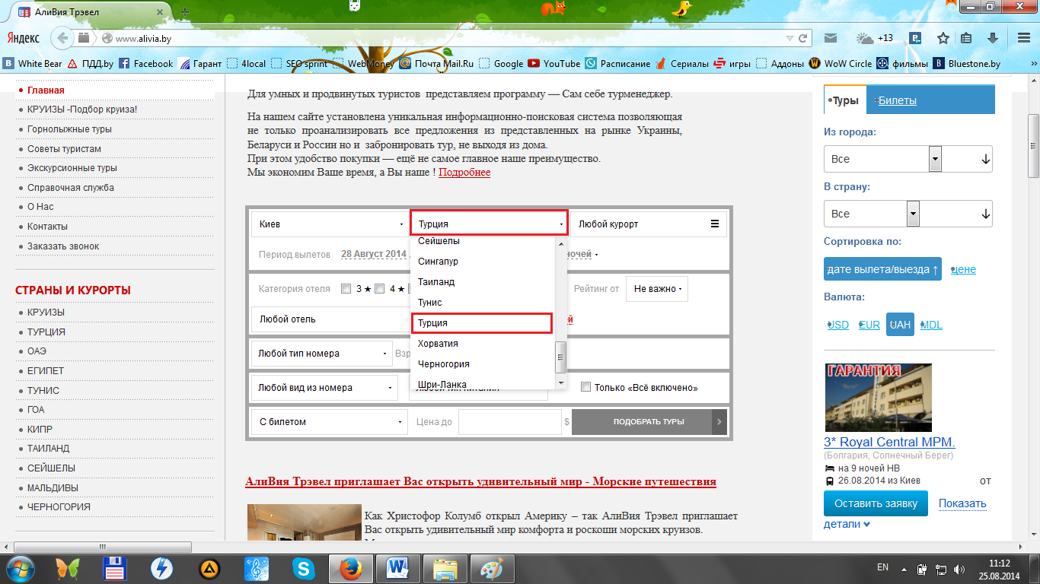

3)Выбираем курорт (например Анталия).
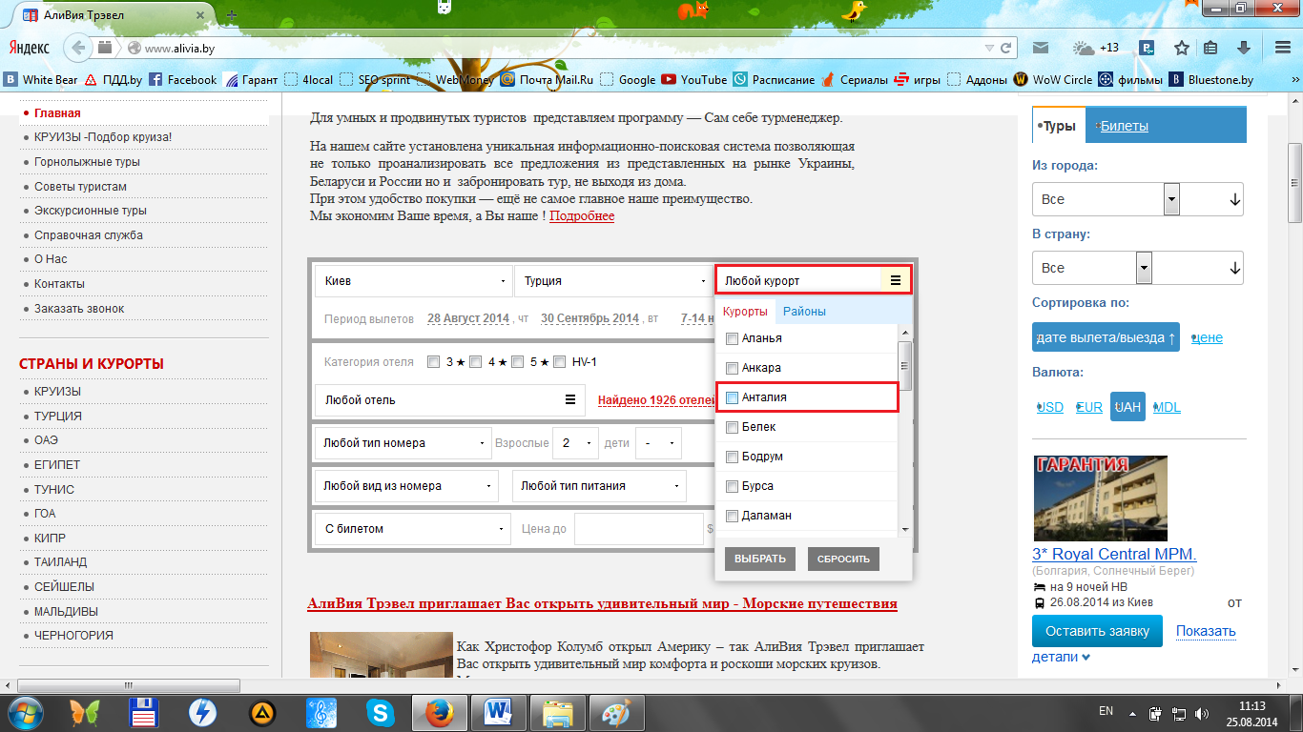

4)Выбираем даты, в которых хотим вылететь на отдых (по условию это середина сентября).
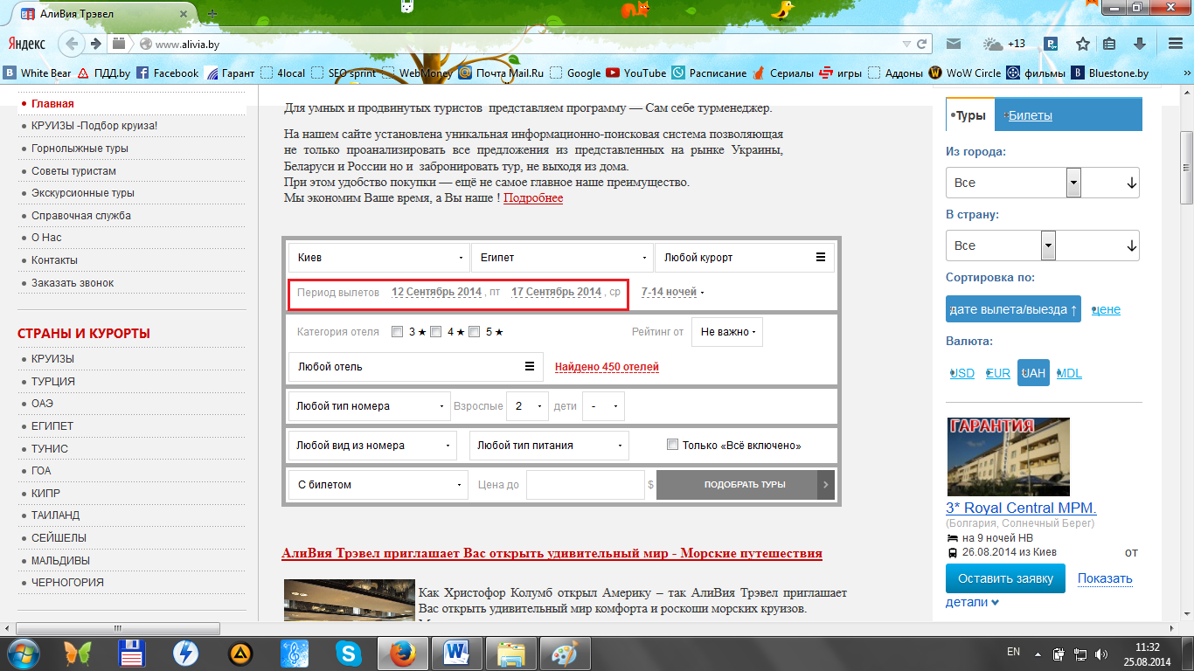

5)Выбираем время отдыха (по условию было на 7-10 ночей).
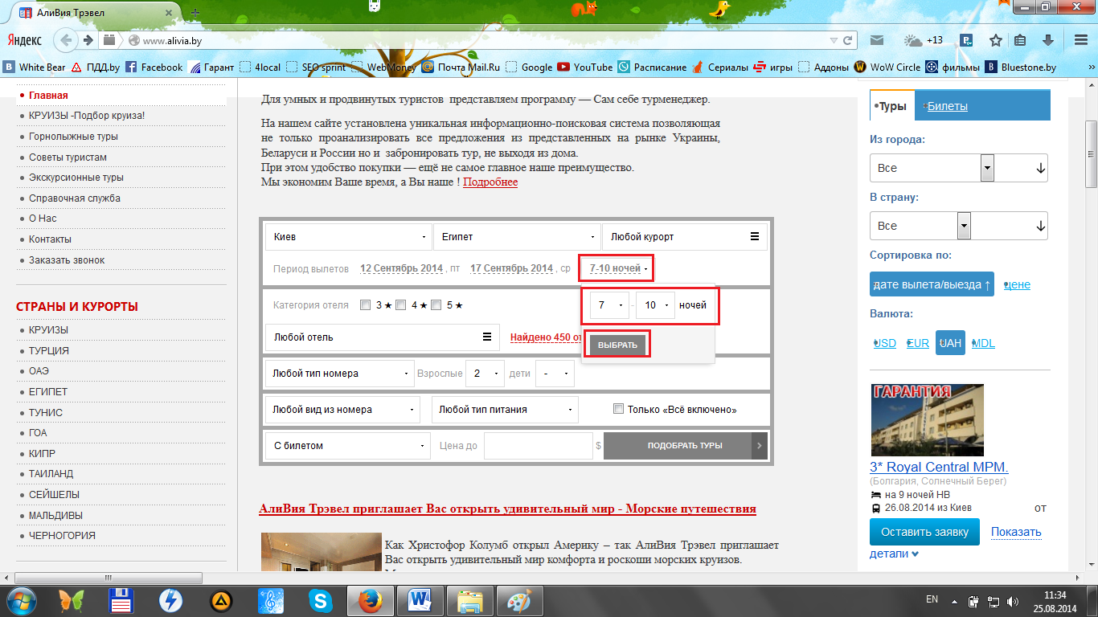

6)Выбираем категорию отеля.
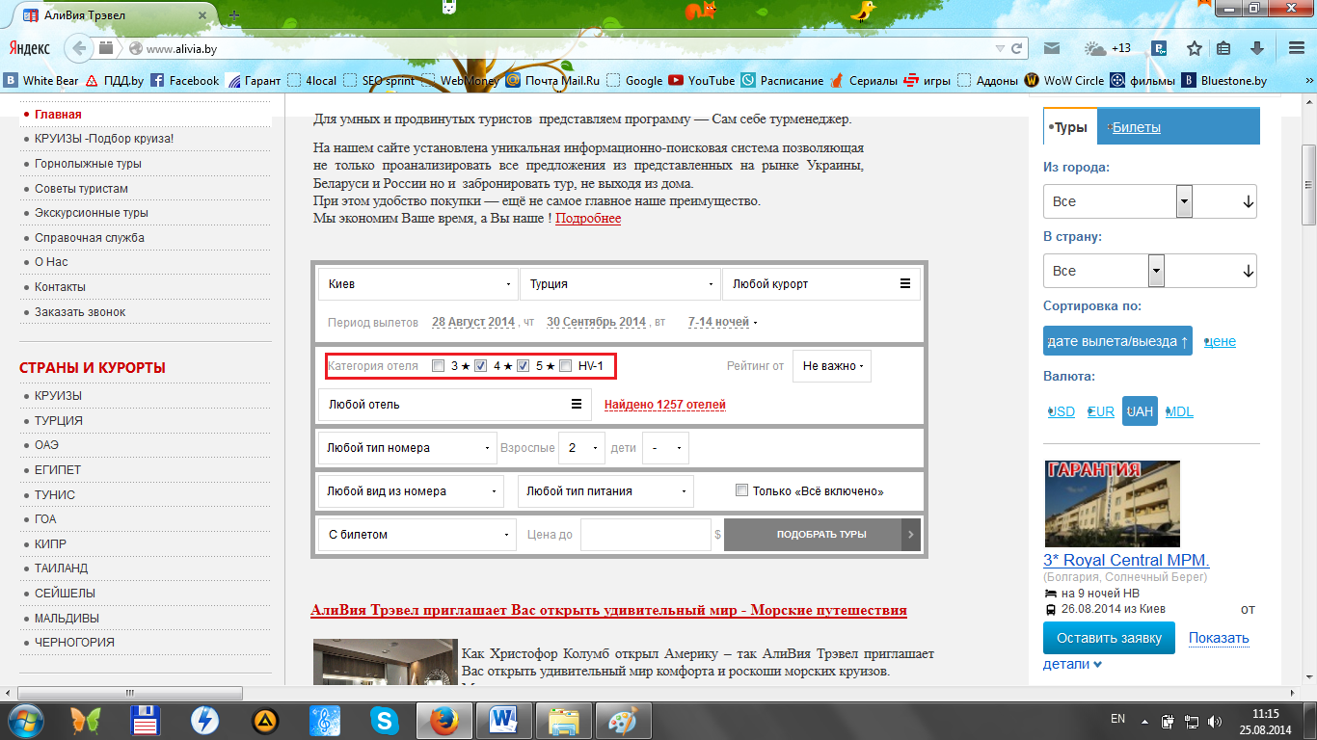

7)Выбираем рейтинг отеля (по желанию).
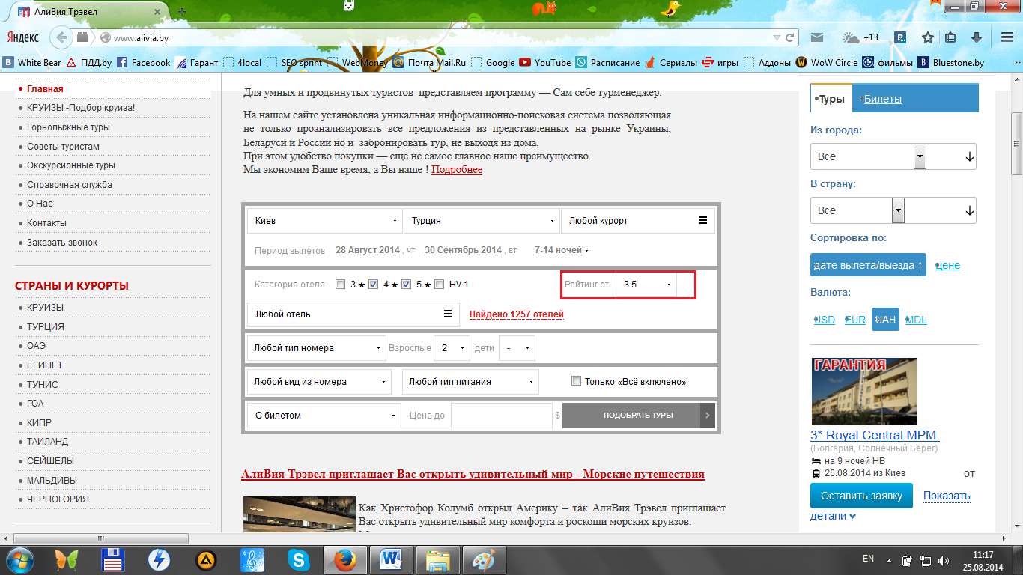

8) Здесь можно выбрать определённый отель, но т.к. в условиях примера определённого отеля нет, мы оставляем это поле с пометкой «Любой отель».
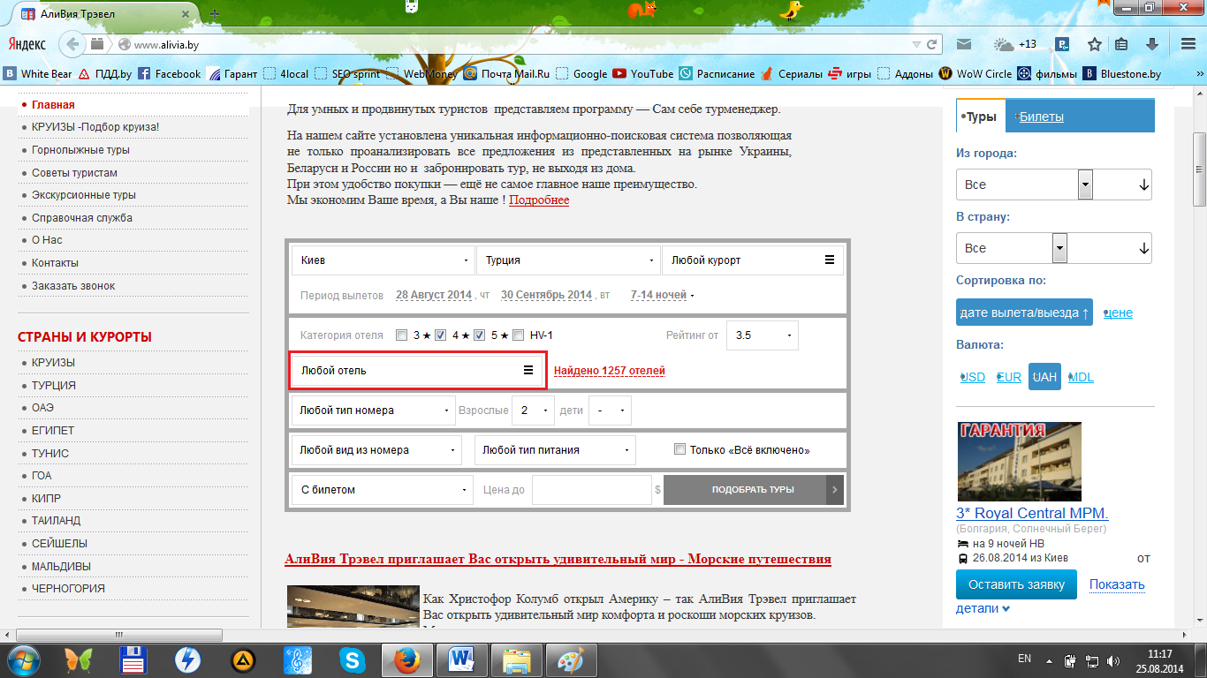

9)Вкладку для выбора номера мы так же оставляем с пометкой «Любой тип номера».
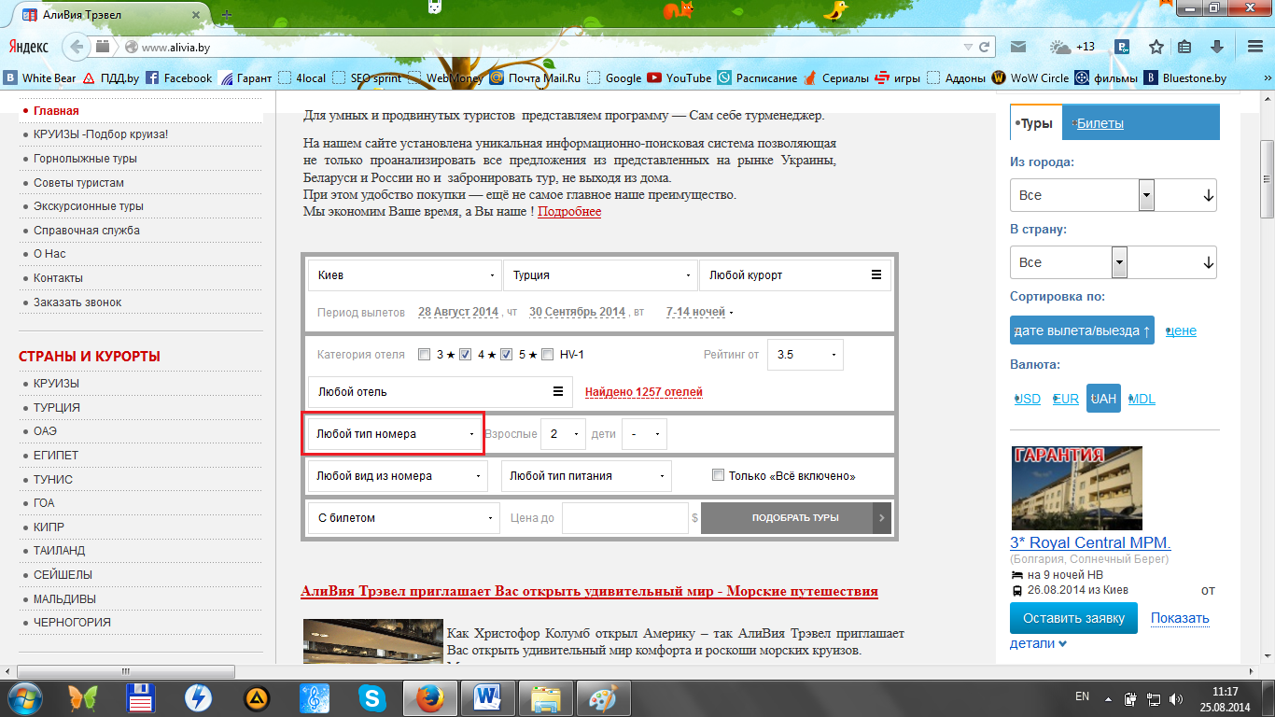

10)Выбираем количество человек (по условию у нас 2 взрослых и один 5-тилетний ребёнок).
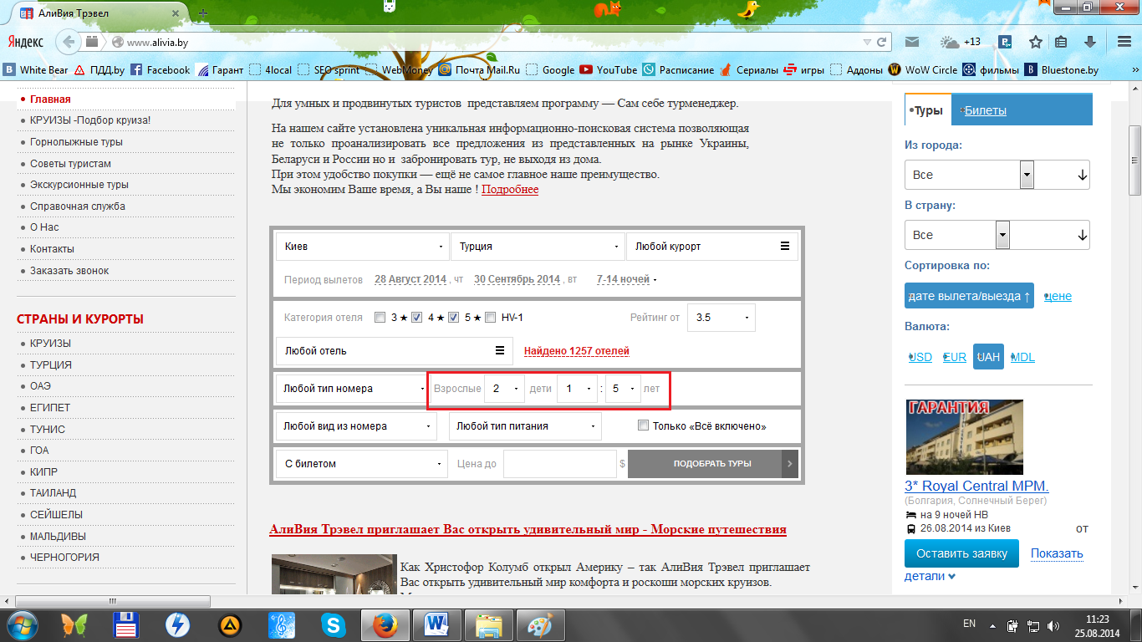

11) Вкладку для выбора вида из номера оставляем с пометкой «Любой вид из номера».
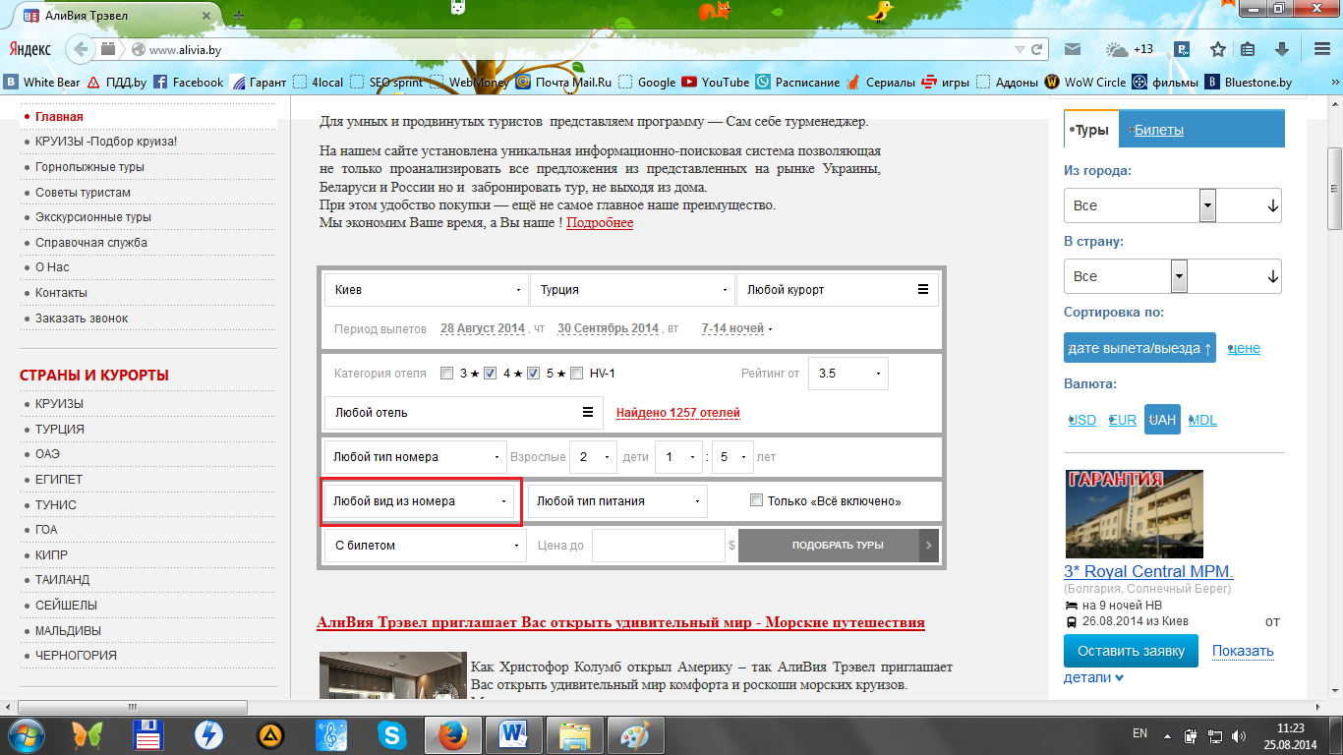

12)Во вкладке с выбором питания мы ставим предпочтительное питание, но для примера мы поставим «(AI) питание+напитки местного производства».
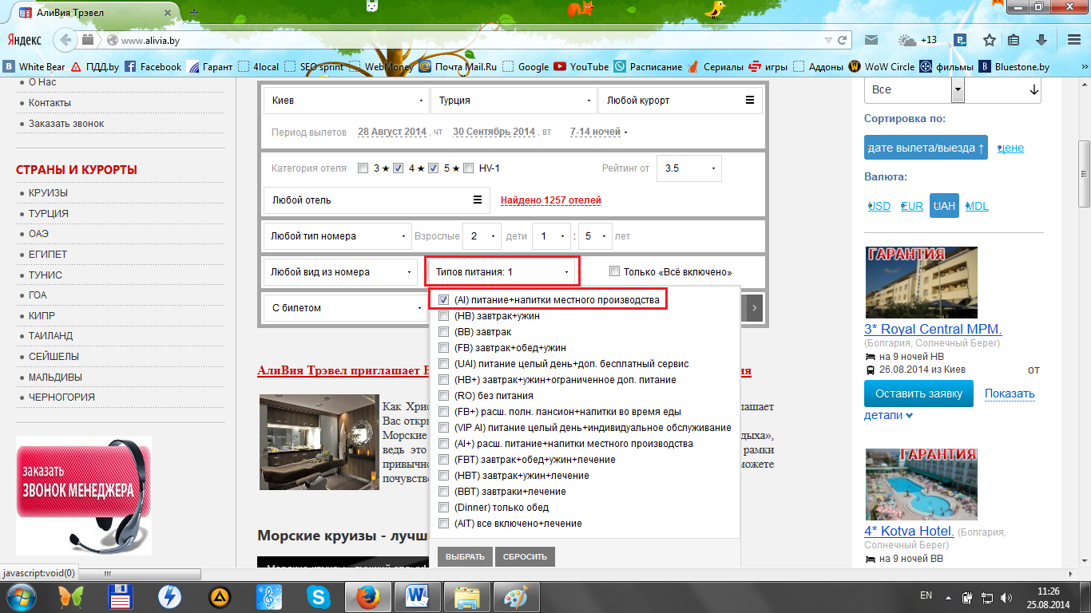

13)Все остальные вкладки мы оставляем с их первоначальным значением.
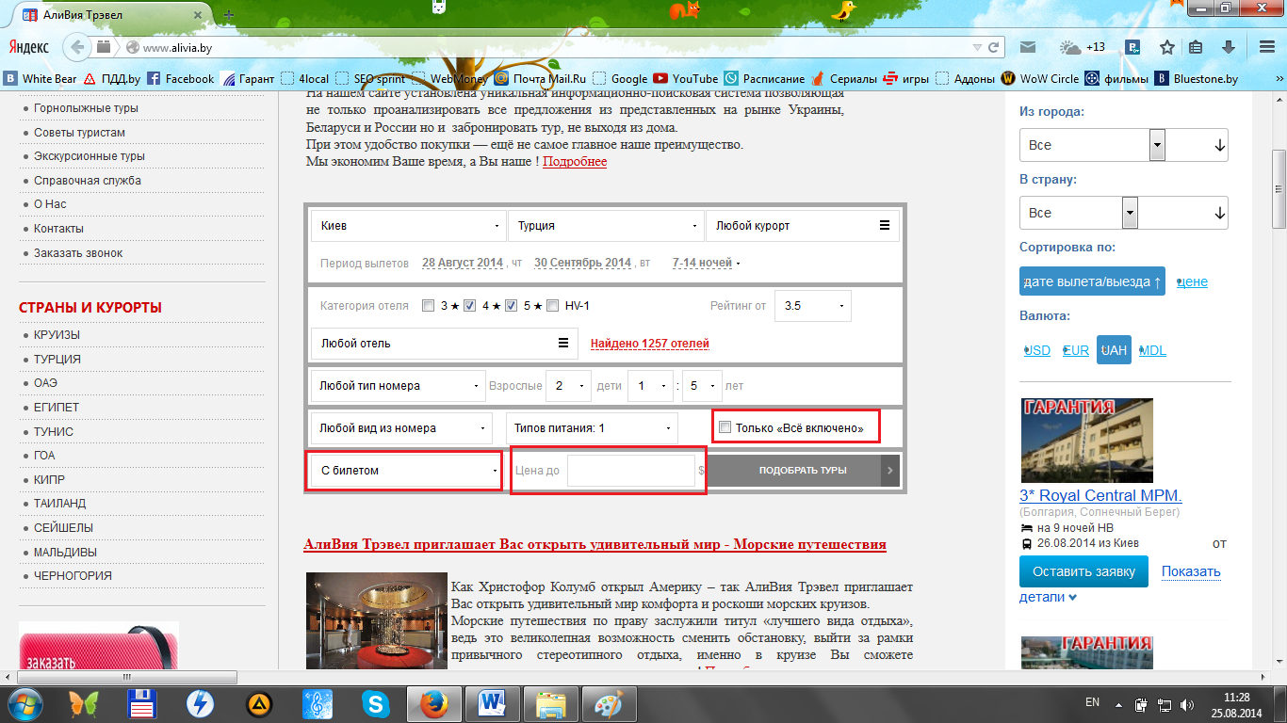

14)Нажимаем вкладку «ПОДОБРАТЬ ТУРЫ».
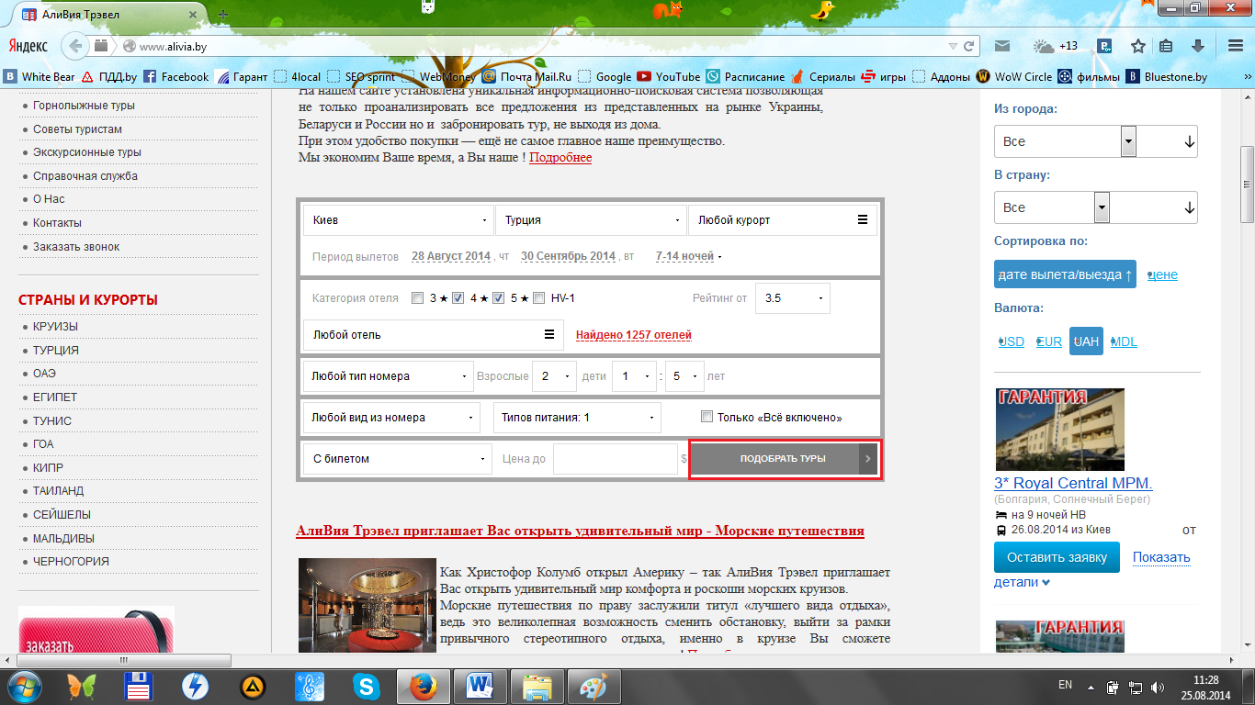

После всего проделанного труда нам открывается страница с результатами поиска, где вы можете ознакомиться с датой вылета (1), с количеством ночей (2), с отелями (3), с их рейтингами (4), с питанием на время отдыха (5) с наличием билетов и номеров (6), с ценой на тур (7).
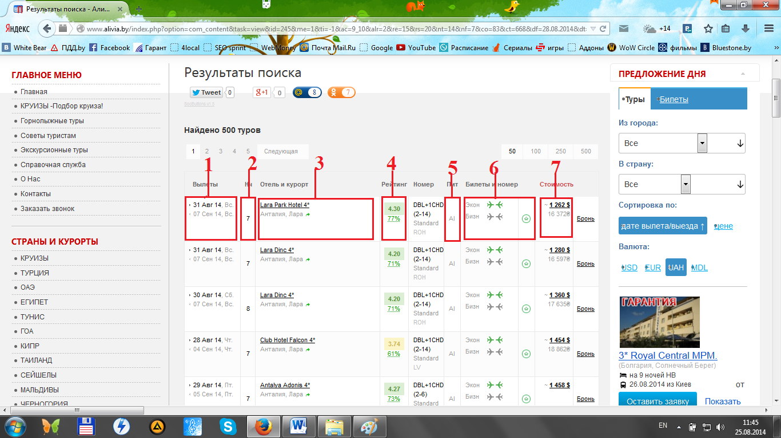

Так же вы можете ознакомиться с самими отелями, нажав на этой странице на название отеля.
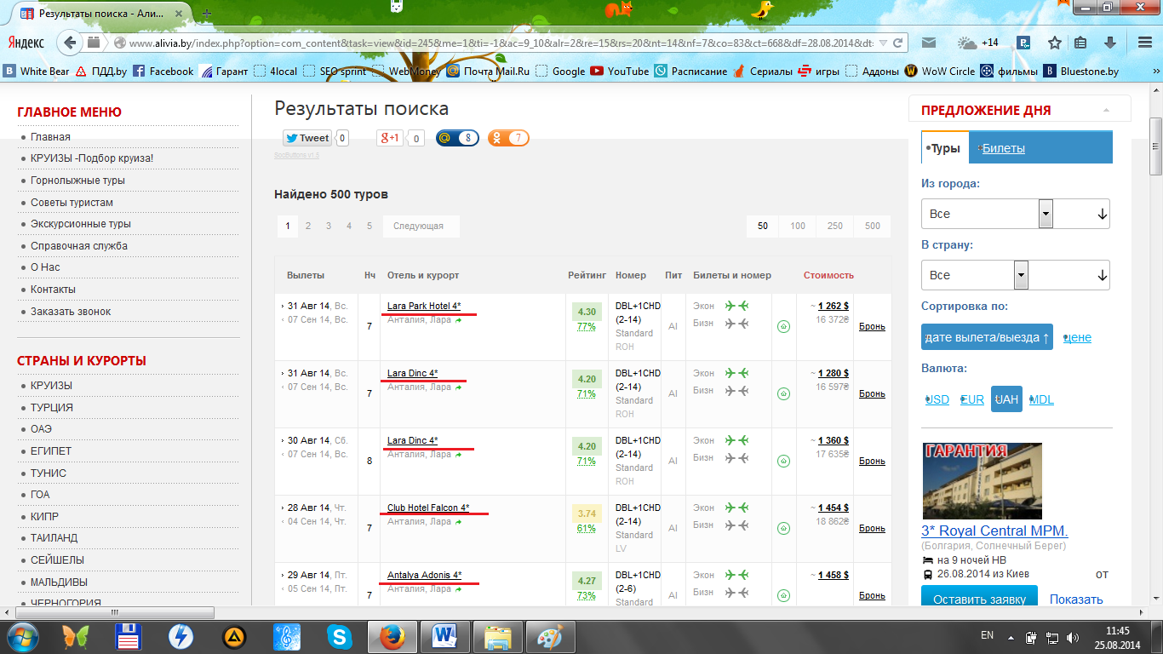

Где вы сможете ознакомиться с информацией об отеле, почитать отзывы, посмотреть фотографии, ознакомиться с инфраструктурой отеля и всем тем, что вас интересует.
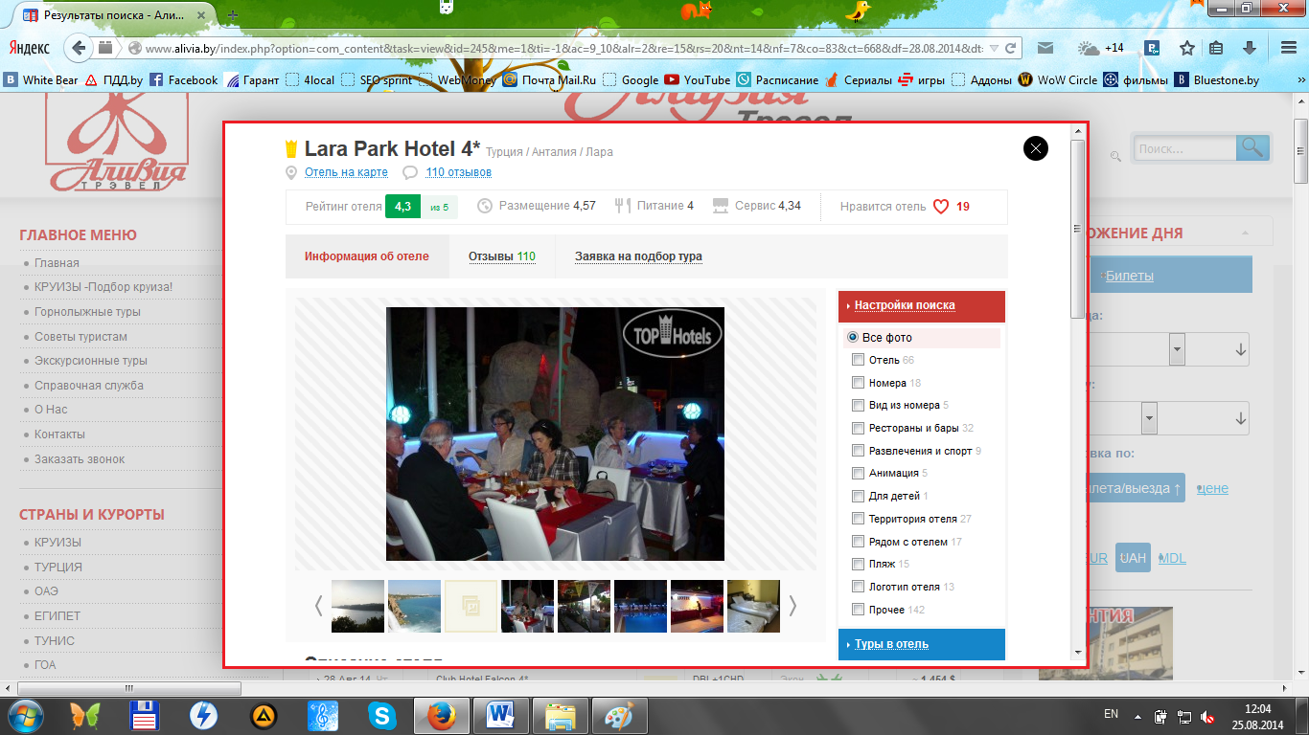

После ознакомления с отелем, ценой на тур, и с душевным одобрением от самого себя на отдых, вы можете смело бронировать понравившийся вам отель.
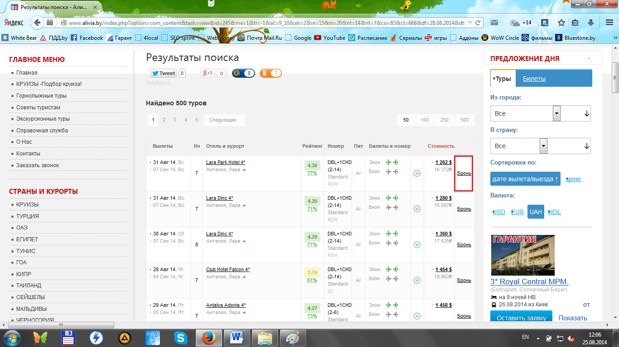

После нажатия на вкладку «Бронь» у вас откроется окно с информацией о туре.
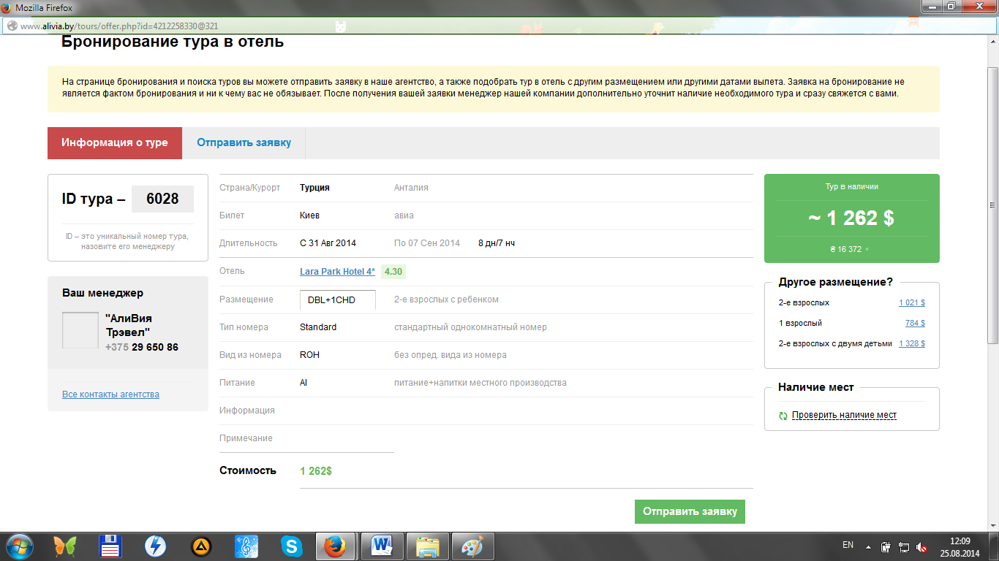

Если вас всё устраивает, то вам остаётся нажать на вкладку «Отправить заявку».
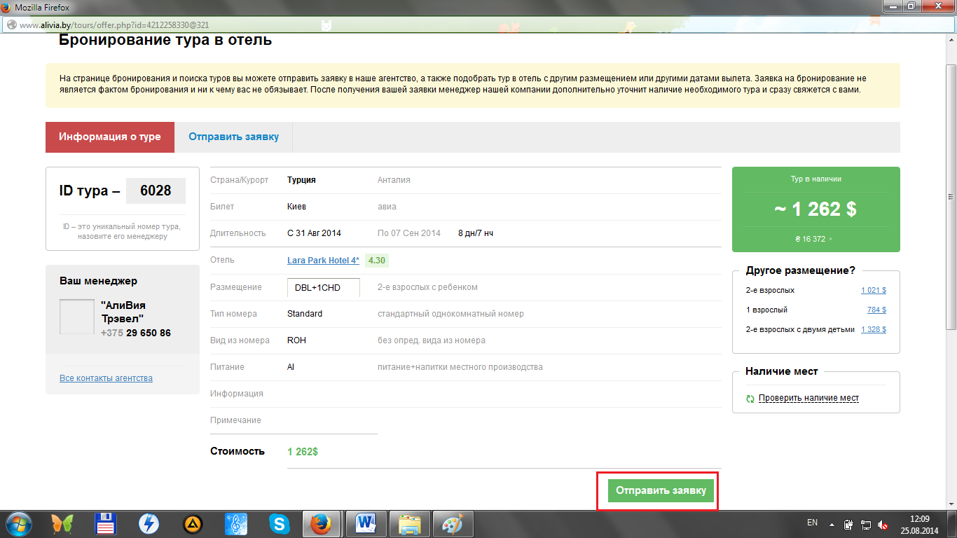

После нажатия на эту вкладку заявка автоматически пересылается нам.

После получения вашей заявки менеджер нашей компании
дополнительно уточнит наличие необходимого тура и сразу свяжется с
вами.
После того как с вами связался наш менеджер, вам остаётся только прийти к нам в офис и оформить заявку через туроператора.

После прохождения этого нелёгкого пути между вами и отдыхом, вы со спокойной душой можете отправляться в долгожданную поезду на отдых в тёплые страны.

Наша компания желает вам приятного отдыха!

